
Мәжілісмендер Алматы облысындағы «Нұрлы жер» нысандары және сүт-тауарлы фермаларының жұмысымен танысты
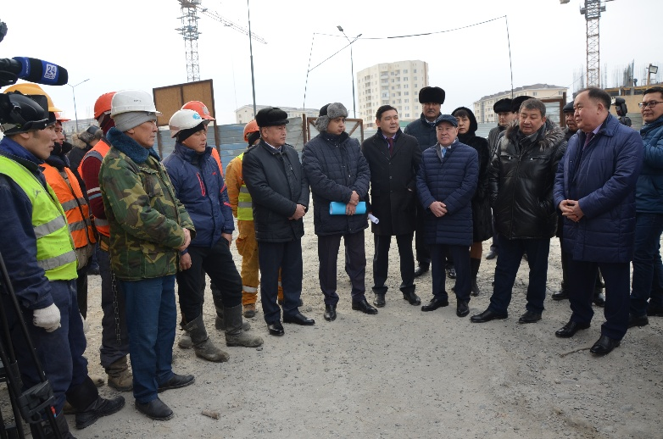
9 қаңтар күні ҚР Парламенті Мәжілісінің депутаттары Әбдіманап Бектұрғанов, Амангелді Дәуренбаев, Сәкен Қаныбеков, Марат Бопазов және Серік Сапиев өңірлерге жұмыс сапары аясында Алматы облысының Талдықорған қаласындағы «Нұрлы жер» мемлекеттік бағдарламасы аясында салынып жатқан 64-пәтерлі көпқабатты үй мен Оңтүстік-Батыс шағын ауданда орналасқан «Бәйтерек девелопмент» АҚ 290 пәтерлі үйдің салынбаған құрылыс нысанымен танысты.
Кездесу барысында халық қалаулылары тұрғын үй құрылысы мен сүт-тауарлы фермаларын аралап, кәсіпорын қуаттылығымен танысты.
«Талдықорған қаласының құрылыс бөлімінің басшысы Саид Дәрменовтың айтуынша, 12 қабатты 64-пәтерлі үйдің тұрғындарға 2018 жылдың сәуір айында қолданысқа беріледі. Жобаның жалпы құны – 479 млн. теңге. Жалпы ғимараттың көлемі – 4829 шаршы метрді құрайды.
290-пәтерлі 5 тұрғын үйлердің құрылысы «ИО КИК» АҚ Алматы облысы әкімшілігімен өзара ынтымақтастық Меморандумы негізінде жүзеге асырылады деп күтілуде.
«Құрылыс жұмыстары 2015 жылдың маусым айында басталған. Нысандар бойынша бүгінгі күні Ұлттық қор қаражаты толықтай игерілмеуіне байланысты нысан уақытылы қолданысқа берілмеді. Ағымдағы жылы аталмыш нысанның тұрғын үйлерін толығымен аяқтауға бар мүмкіндіктерді жасаудамыз», - дейді қалалық құрылыс бөлімінің басшысының міндетін атқарушы Саид Дәрменов.
Мәжіліс депутаттары бұл нысандардың мемлекеттің қатаң қадағалауында болатындығын ескертіп, алдағы уақытта барлық кемшіліктердің орнын толықтыруды тапсырды.
Сапар Көксу ауданы, Балпық би кентіндегі «Кәрімов» жеке кәсіпкерлігінің меншігіндегі сүт-тауарлы фермасында жалғасты.
Ферма директоры Рахым Кәрімов сүт өнімдерімен таныстырып, зауыттың өндірістік қуаттылығы жайында баяндады.
«Біздің сүт-тауарлы фермамыз 2017 жылы құрылғанына қарамастан, бүгінде кәсіпорынымыз бір тәулікте 2000 тонна сүт өнімі өндіреді. 164 ірі қара мал басы бар. Ферма қоражайларының сыйымдылығы 400. Зауытта бүгін 65 адам еңбек етеді» - дейді Рахым Смағалиұлы. Ел қалаулары кәсіпкер азаматтың еңбегіне оң бағаларын беріп, алдағы уақытта өнім түрлері мен сапасына ерекше назар аударуын сұрады.
«Жетісу өңірінің ауылшаруашылығы саласында болашағы зор. Елбасының «Қазақстанның үшінші жаңғыруы: жаһандық бәсекеге қабілеттілік» атты Жолдауында белгіленген меженің бірі кәсіпкерлікті қолдау және кооперативтер құру мәселесін қарастыру қажет. Біз куә болған сүт-тауарлы ферма сынды болашақта да жаңа жобалар, сапалы, табиғи өнім өндіретін осындай кәсіпкер азаматтар ел арасынан шығатынына сенімдімін», - дейді депутат Сәкен Қаныбеков.

